**ВЧ ПЛАЗМЕННЫЕ РАЗРЯДЫ, ТЕХНОЛОГИЯ, ОБОРУДОВАНИЕ ДЛЯ ПОЛУЧЕНИЯ МАТЕРИАЛОВ С НОВЫМИ СВОЙСТВАМИ И ИХ ПРИМЕНЕНИЕ.**

**RF plasma discharges, technology, equipment to obtain materials with new properties and their application**

Филиппов А.К., Федоров М.А., Филиппов Д.А., Филиппов Р.А.

*ООО «ПЛАЗМАС», РОССИЯ, Санкт-Петербург, 195427, ул. Академика Константинова, д.1,* [*plasmas@list.ru*](mailto:plasmas@list.ru)

Плазменные разряды, технология, оборудование применяется для получения новых материалов с уникальными свойствами [1].

В 1997г. ООО «ПЛАЗМАС» инициативно организовано и создано «с нуля» промышленное производство плазменной обработки порошков тугоплавких материалов. Разработано, изготовлено, запущено в промышленную эксплуатацию новое плазменное технологическое оборудование. Для плазменной обработки порошков тугоплавких материалов, получения микрошариков стекла, особо чистых материалов, оксидов металлов, специальных керамических композитных материалов используется высокочастотная плазменная технология [2].

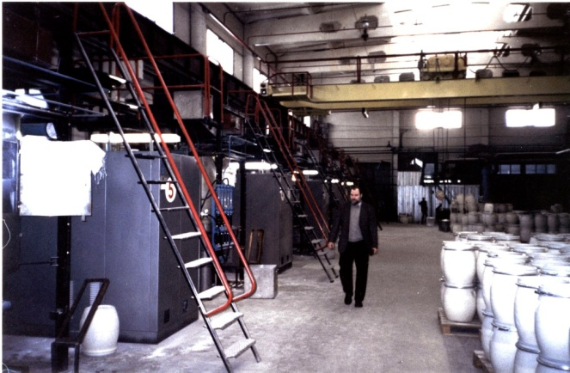 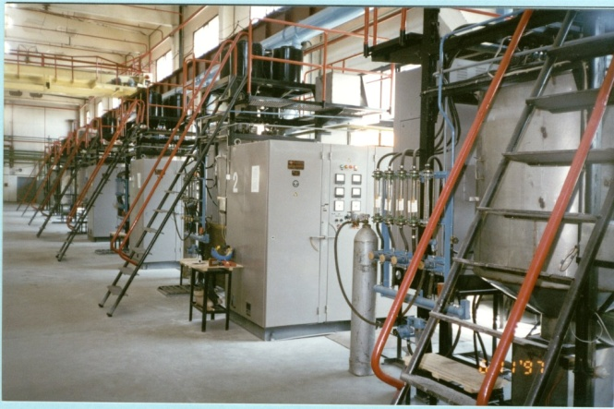Рис.1, 2. Промышленное производство по плазменной обработке порошков тугоплавких материалов. Плазменное производство стеклянных микрошариков.

Высокочастотный генератор ВЧИ 11-60/1,76. Плазмообразующий газ - аргон, воздух, азот, кислород. Плазматрон – металлический разрезной, водоохлаждаемый, газоохлаждаемый. Подача газа – ламинарно-вихревая, тангенциальная. Диаметр плазматрона 60мм – 100мм. Длина регулируемой открытой плазменной струи 150 мм – 900 мм. Подача исходного порошкового материала спутная с плазменной струей. Размеры частиц исходного порошка обрабатываемого тугоплавкого материала от 1 мкм до 1000мкм. Производительность (средняя) при обработке порошка стекла, кварцевого песка – 15 кг/час. Режим работы непрерывный, круглосуточный.

Стеклянные микрошарики 100мкм-900мкм используются в качестве светоотражающих (световозвращающих) покрытий и добавок для красок, термопластиков, пленок, применяемых при разметке автомобильных дорог.

Диаметром 50мкм -200мкм – для медицинских ожеговых кроватей.

Диаметром 100мкм – 500мкм - для струйной обработки медицинского инструмента, металлического пищевого оборудования, нефте и газо добывающего погружного оборудования, в судостроении, машиностроении, для обработки очистки камня, строений, мостов, металлоконструкций.

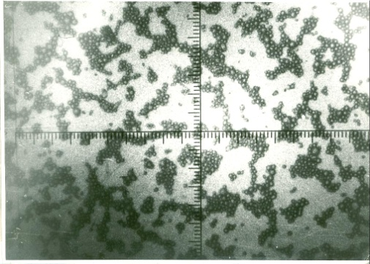

Рис.3. Стеклянные микрошарики диаметром 1мкм – 3мкм – для биотехнологии, сорбенты жидкостной и газовой хроматографии, фармакологии, композитных материалов. Шкала 1интервал = 2мкм.

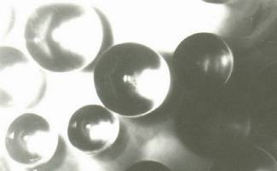

Рис.4. Микрошарики особочистого кварцевого стекла для волоконной оптики.

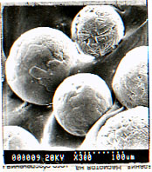

Рис.5.Микрошарики Al2O3. Шкала = 100мкм.

Технология плазменной обработки семян растений. Разработано, изготовлено промышленное технологическое оборудование для плазменной обработки семян растений в «холодной» плазме – в условиях высокочастотного неизотермического неравновесного плазменного разряда в динамических условиях [3]. Высокочастотный генератор мощность 4-10 кВт. Частота 27МГц, 40МГц. Удельная мощность 0,05-0,1 Вт/см3. Газ - кислород, воздух, азот, СО2, смеси газов. Производительность 20 кг/час – 100 кг/час (для разных семян). Режим работы непрерывный, циклический.

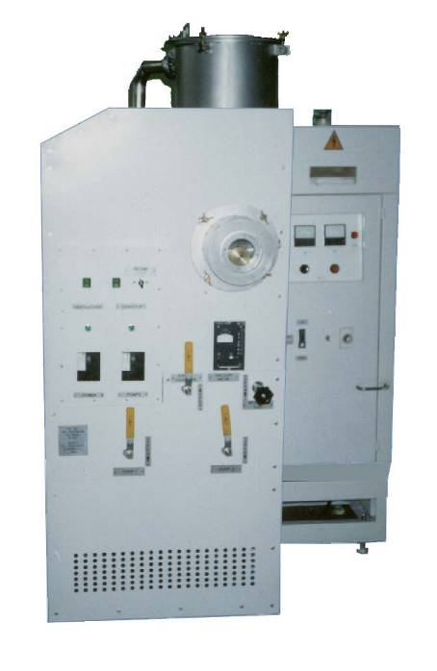 Устсем

семена

Плазменный разряд

транспортер

Рис.6. Фото, схема работы промышленной установки для плазменной обработки семян растений.

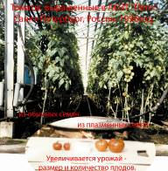 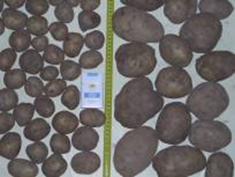

Рис.7. Влияние плазменной обработки семян. Томаты. Картофель. Слева на фото – плоды из обычных семян. Справа на фото – плоды из семян после плазменной обработки.



Рис.8. Пакетированные плазменные семена.

Производство и оптовые поставки пакетированных плазменных семян с 1995г. Плазменные семена овощных, зерновых, цветочных и технических культур. Получение высококачественной, экологически, биологически и генетически безопасной сельскохозяйственной продукции

Решение задач продовольственной безопасности.

Плазменная технология обработки семян, устройство, оборудование, способ запатентованы [4,5.6.7.8.9.10,11].

**ЛИТЕРАТУРА.**

1.Физика и техника низкотемпературной плазмы. Дресвин С.В., Донской А.В., Гольдфарб В.М., Клубникин В.С. Атомиздат. 1972г.

2. Патент РФ № 2128148 “Способ плазменной обработки дисперсных тугоплавких материалов и устройство для его осуществления “ 03.09.1997г.

3.Plasmas biotechnology - the tool of regulation of development of bio objects

A.K.Fillippov, M. A.Feodorov, D.A.Filippov «Nanotech Northern Europe 2007». NTNE 2007. 27-29 March 2007. Helsinki. Finland.

4. Патент США № 5,281,315. 25.01.1994.

5. Патент РФ № 2076555, 05.07.1995.

6. Патент РФ № 2076556, 05.07.1995.

7. Патент РФ № 2076557, 05.07.1995.

8. Патент РФ № 2288561 13.07.2005.

9. Патент РФ № 2293456 13.07.2005.

10. Патент РФ № 2317668 06.02.2006

11. Патент РФ № 2312562 06.02.2006